UFO SİPARİŞ UYGULAMASI

ÖDEVİN AMACI:

Projede bir sipariş uygulaması geliştirdik. Ürünlerimiz Bilgisayar & Bilgisayar Bileşenlerinden oluşuyor.5 adet ürünümüz var. Kullanıcı ürün ekleyip çıkarabiliyor. Kullanıcı müşterinin tüm bilgilerine erişim sağlayabilir . Müşteri istediği ödeme türünü kullanarak ödeme gerçekleştirebilecek.

Çek Ödeme Ekranı:

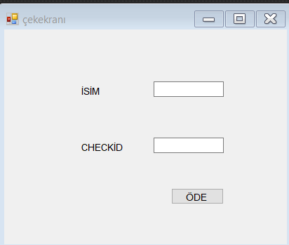

Giriş Seçenekleri Ekranı:

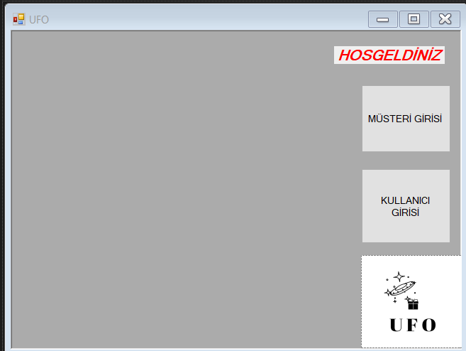

Kullanıcı Ürün Düzenleme Ekranı:

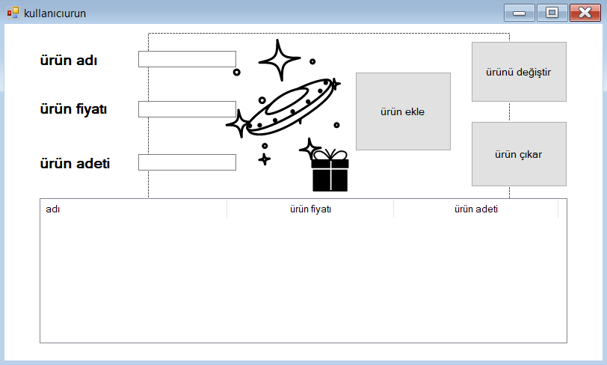

Kullanıcı Giriş Ekranı:

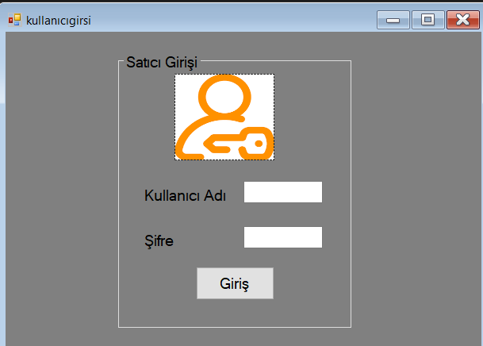

Kullanıcı Özelleştirme Ekranı:

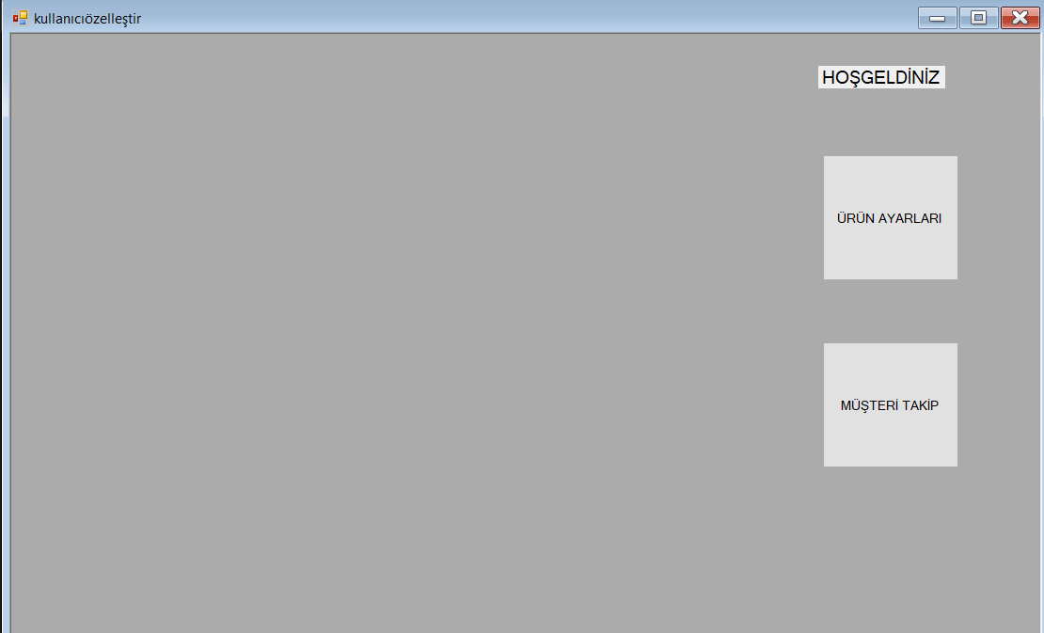

Müşteri Giriş Ekranı:

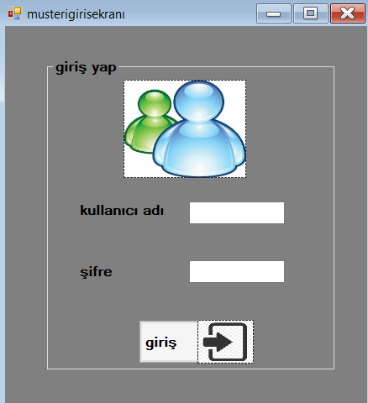

Müşteri Takip Ekranı:

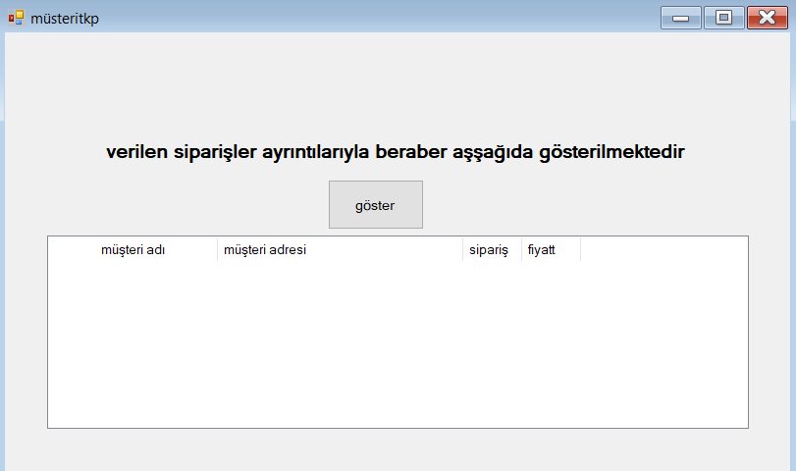

Ödeme Ekranı:

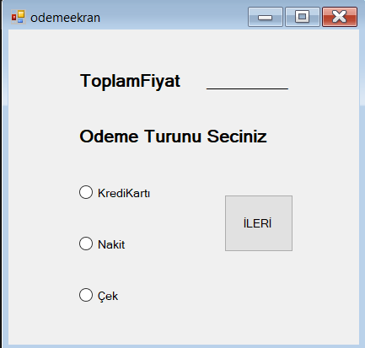

Kredi Kartı Ödeme Ekranı:

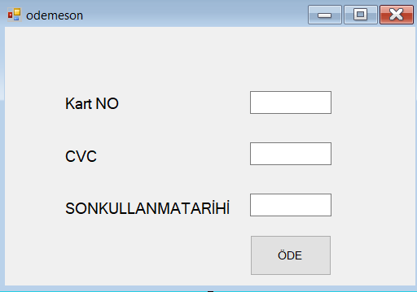

Ürünler Ekranı: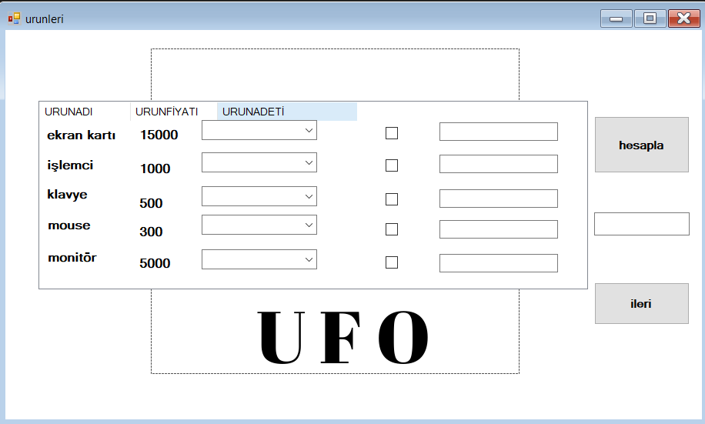

UML DİYAGRAM:

